Stella Ploom  Keskkonnaprojekt OÜ  stella.ploom@keskkonnaprojekt.ee | Teie | 16.03.2023 nr e-post
 | Meie | 20.03.2023 nr 3-1.1/2023/1859
XXXXXXXXXXXXXXXXXXXXXXXXXXXXXX | XXX

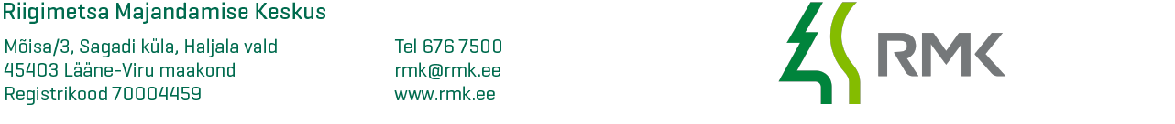

Projekt VT1910 (Passiivse elektroonilise side juurdepääsuvõrgu rajamine, A07N084) kooskõlastamine

AustatudStella Ploom

Olete pöördunud Riigimetsa Majandamise Keskuse poole sooviga saada kooskõlastus projektile „VT1910 Passiivse elektroonilise side juurdepääsuvõrgu rajamine A07N084“.Annate oma taotluses teada, et projekti raames ehitatakse RMK Lääne-Virumaa metskonna kasutuses olevatel riigimetsamaa katastriüksustel Kunda metskond 25 (88703:003:0900) passiivse elektroonilise side juurdepääsuvõrk.
RMK on tutvunud esitatud materjalidega ning kooskõlastab projektlahenduse „VT1910 Passiivse elektroonilise side juurdepääsuvõrgu rajamine A07N084“ eelpool nimetatud katastriüksuse osas. Kasvavate puude raie vajadusel tuleb pöörduda RMK Lääne-Virumaa metskonna poole raieks vajaliku dokumentatsiooni vormistamiseks ja raietööde korraldamiseks vähemalt kaks kuud enne ehitustöödega alustamist.
Raadamise vajadusel projekti raames tuleb saata avaldus koos raadamist vajava ala plaaniga dwg. formaadis failina (koordinaatide süsteem L-EST97) RMK Kirde regioonile kirde.regioon@rmk.ee raieks vajaliku dokumentatsiooni vormistamiseks ja raadamise lepingu sõlmimiseks. Raieala piirid peavad olema looduses tähistatud taotleja poolt.

Anname teada, et ehitustööde lõppedes on tehnovõrgu omanikul kohustus sõlmida RMK-ga isikliku kasutusõiguse leping. Sellekohane taotlus tuleb esitada RMK maakasutusõiguse spetsialist Urve Jõgi’le (urve.jogi@rmk.ee). Taotluse vorm asub RMK kodulehe lingil http://www.rmk.ee/organisatsioon/kinnisvarategevus/kommunikatsiooniderajamine/avalduse-vormid.

Lugupidamisega

Andres Lavrenov
metsülem

Tel +372 505 0991

E-post andres.lavrenov@rmk.ee

